Схема иерархии модулей
Программа состоит из нескольких модулей, каждый из которых отвечает за свою часть работы. Модуль main вызывает модули Auth (вход в систему) и Menu (интерфейс). Модуль Auth использует хэш-функцию из Sha256. Модуль Menu вызывает модули ввода, фильтрации и сортировки, отчёта и работы с файлом объектов. Модули AuditObject, Date и Exceptions общие, к ним обращаются остальные. Схема показана на рисунке 4.1: линии означают подчинённость модулей, а не порядок выполнения.
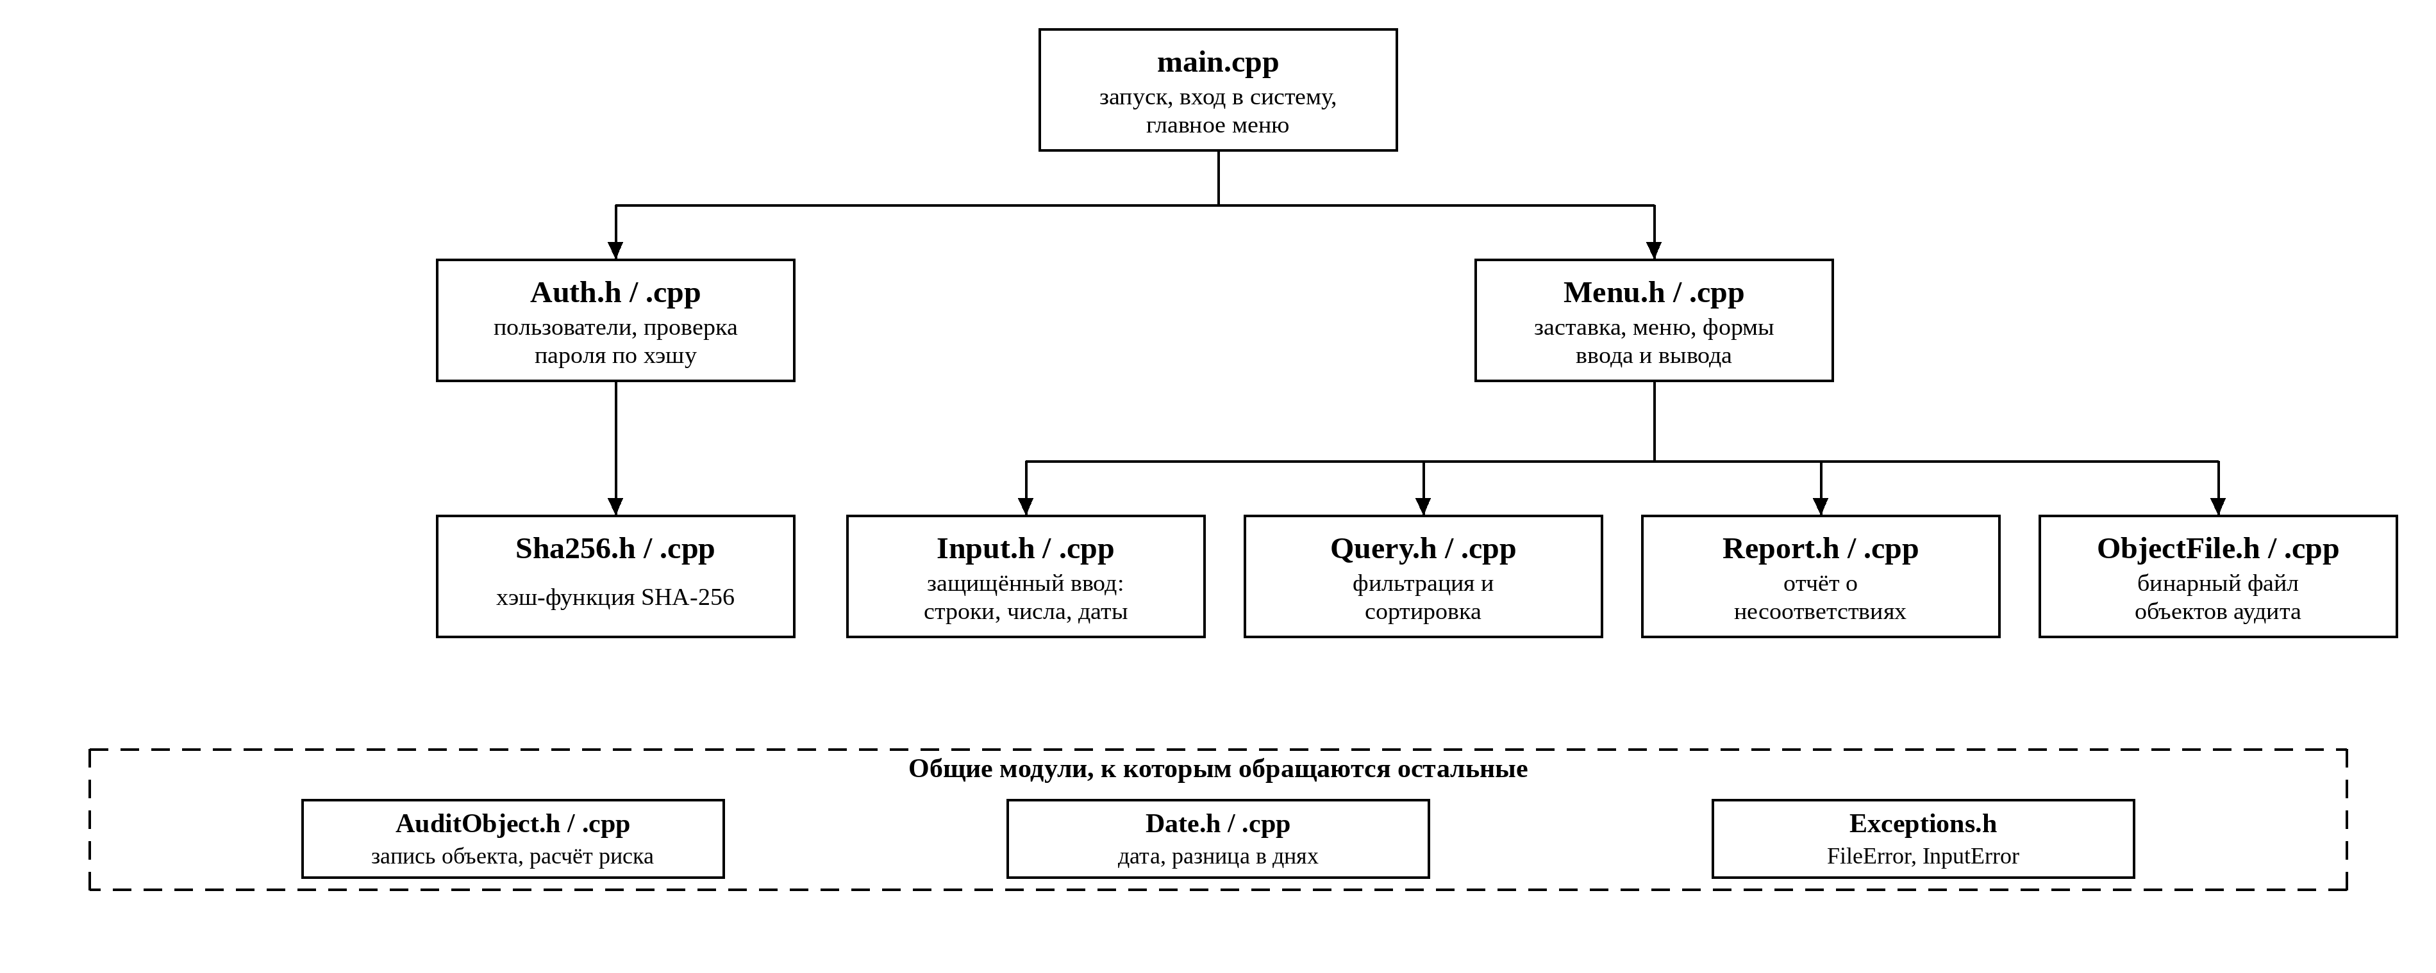
Рисунок 4.1 – Схема иерархии модулей программы

Схема алгоритма программы
После запуска программа выводит заставку. Если файла пользователей нет, создаётся учётная запись администратора, в файл записываются соль и хэш пароля. Затем пользователь вводит логин и пароль, программа сравнивает хэш с сохранённым. После трёх неудачных попыток доступ запрещается и программа завершается. При успешном входе проверяется целостность файлов данных и выводится главное меню, из которого выполняются функции пунктов 1–8 до выбора выхода. Схема приведена на рисунке 2.1.
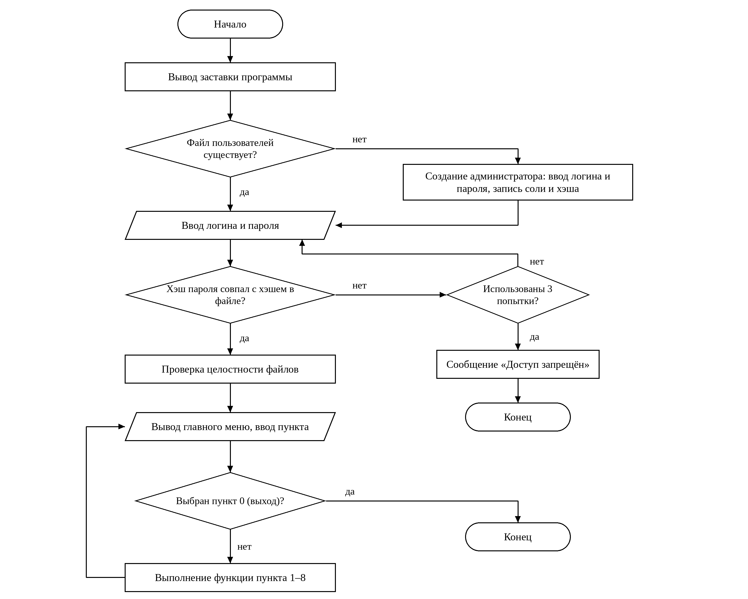
Рисунок 2.1 – Укрупнённая схема алгоритма программы

Схема расчёта уровня риска
Уровень риска объекта вычисляется как сумма баллов по четырём проверкам: нет антивируса (+4), устарели антивирусные базы (+2), пароль не соответствует политике (+3), на объекте обрабатываются персональные данные и есть хотя бы одно нарушение (+2). Сумма 0–2 означает низкий уровень, 3–5 средний, 6 и более высокий. Алгоритм показан на рисунке 2.2.
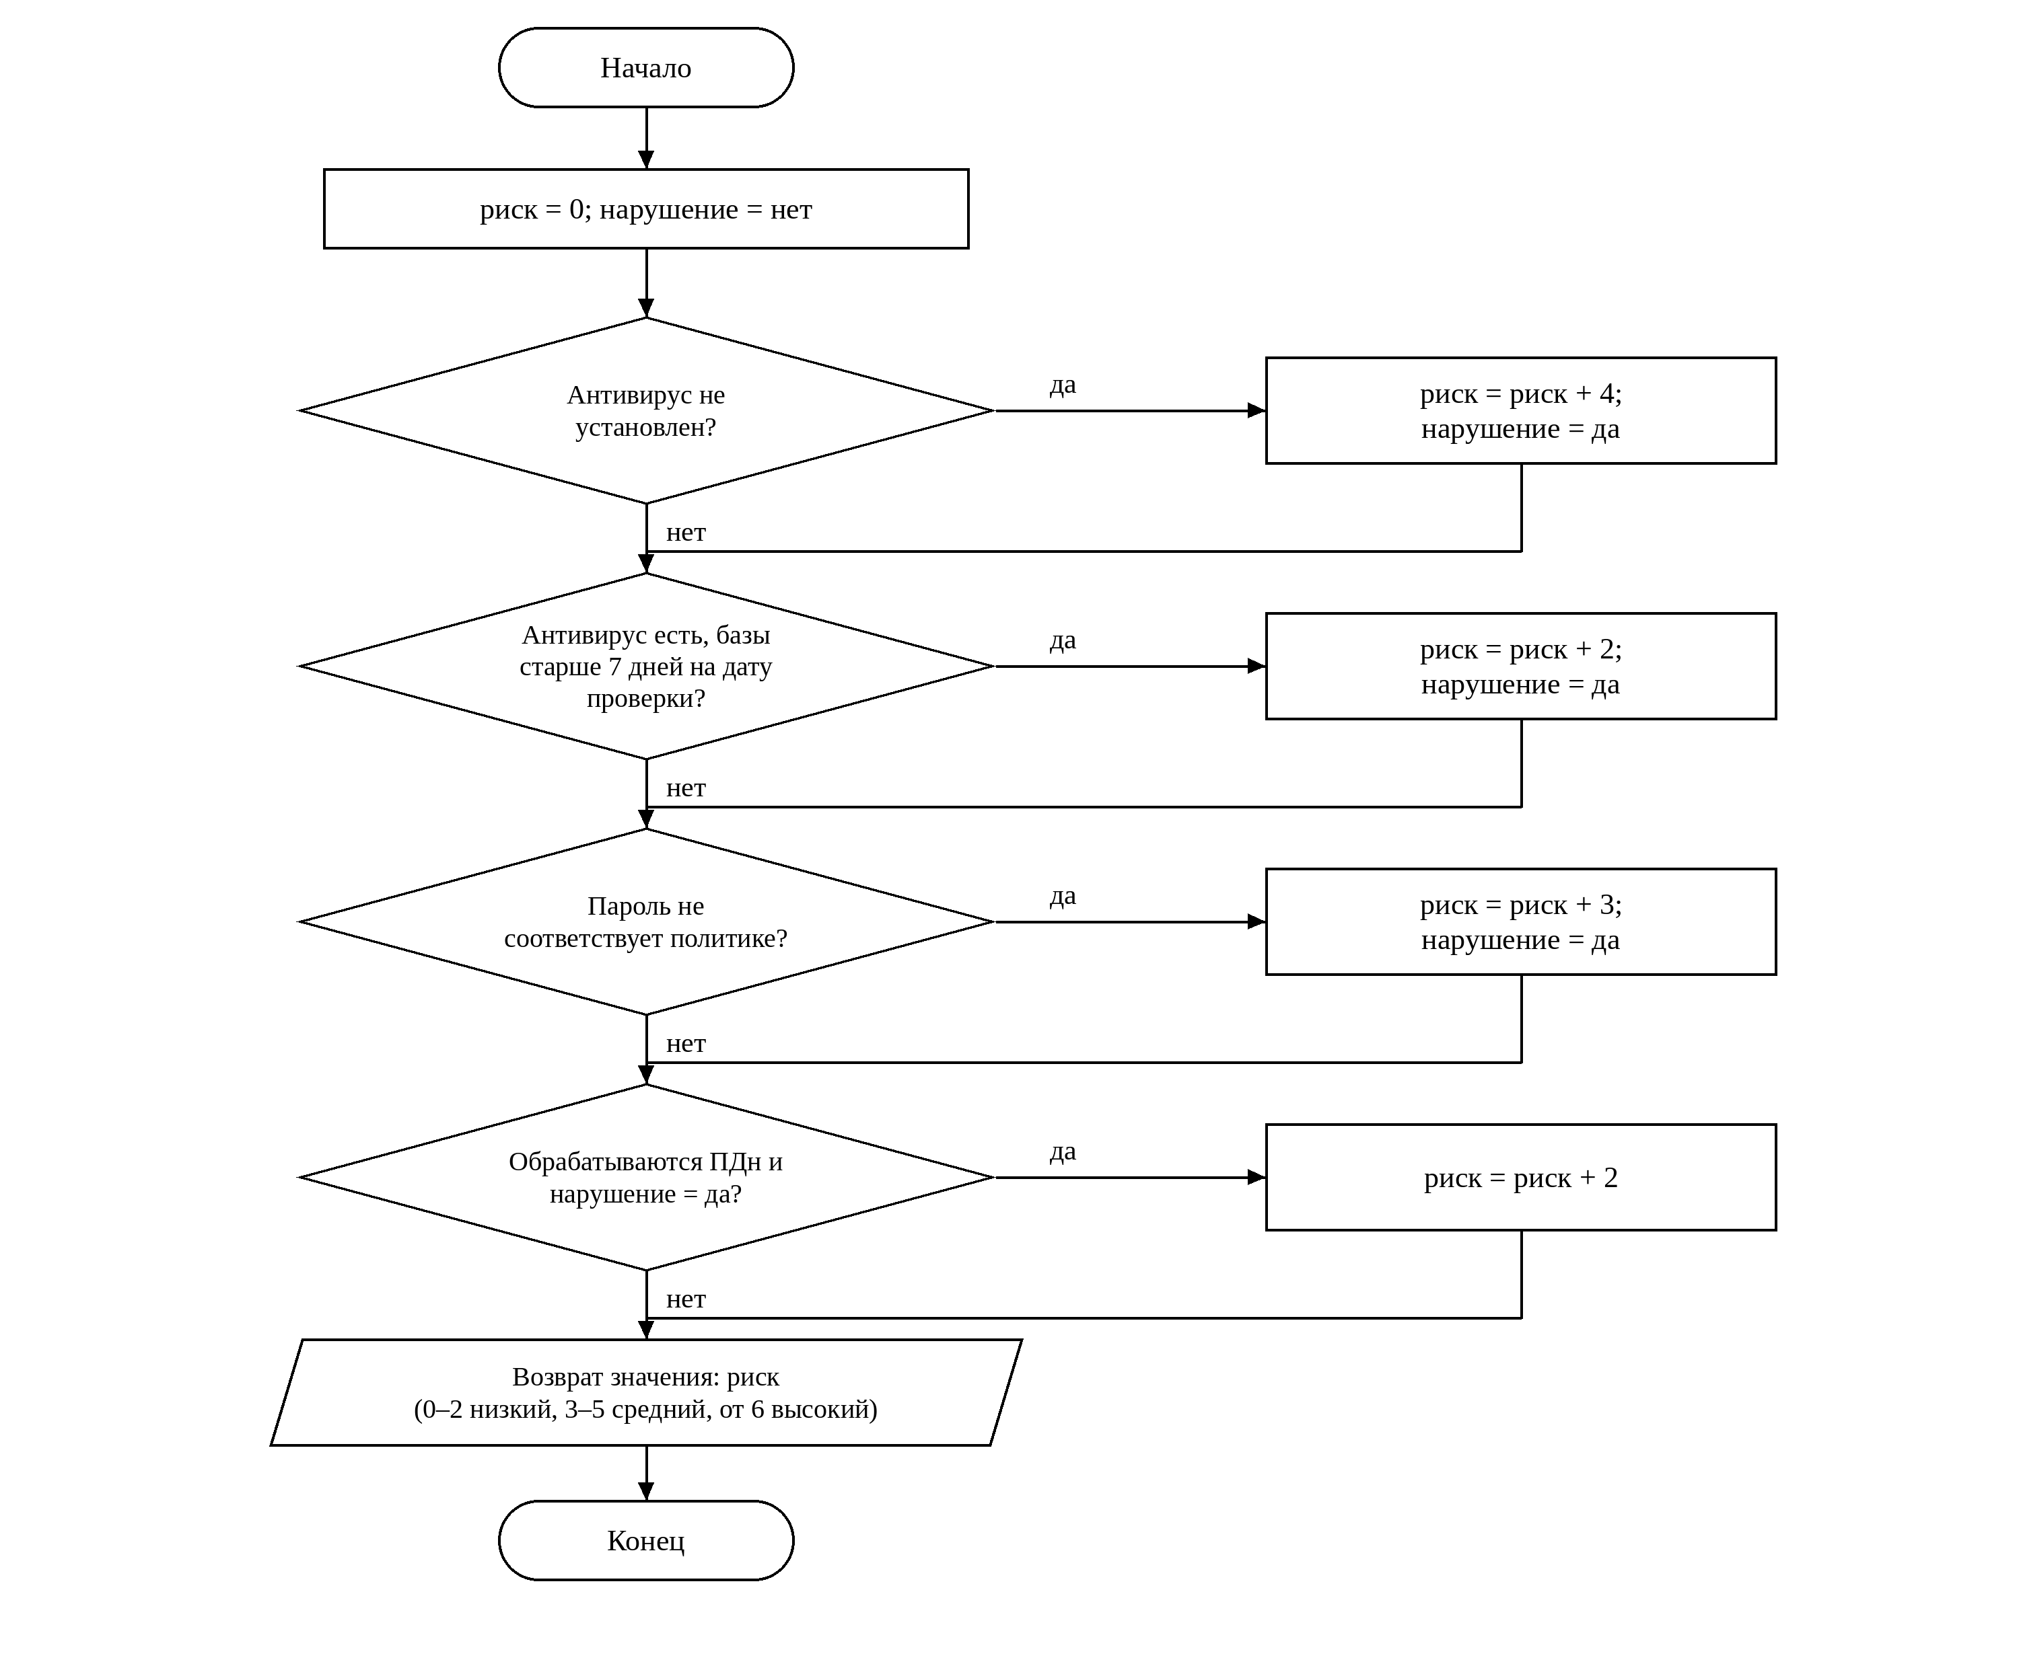
Рисунок 2.2 – Схема алгоритма расчёта уровня риска

